**INFORME AUTOEVALUACIÓN AVANCE FASE 2**

# Ajustes a la propuesta

Se han realizado distintos ajustes al proyecto tanto como en el lenguaje de programación utilizado para desarrollar el back-end y la arquitectura de la aplicación todo esto dentro del marco de trabajo del Sprint N°3. Se solicitó por parte del docente la recolección de feedback de los usuarios finales de esta aplicación.

# Metodología de trabajo

Con respecto a la metodología utilizada para el desarrollo de este proyecto, Scrum, se ha respetado el tiempo ya definido para cada uno de los Sprints (2 semanas c/u) logrando llevar a cabo cada una de las tareas en cada uno de estos.

Para una mejor gestión del proyecto realizamos un cambio con respecto a qué herramienta de gestión utilizamos, el cambio realizado fue de JIRA a TRELLO, porque consideramos que para un equipo pequeño JIRA nos quedaba grande y por otro lado TRELLO nos ofrece una mayor facilidad para llevar un trackeo de las tareas de manera simple para esto tuvimos que adaptar la metodología Scrum a la aplicación en sí ya que de por sí esta app usa metodología KANBAN, logrando así desarrollarlo de manera exitosa.

# Evidencias

**Trello:** [Enlace tablero](https://trello.com/b/BEPfGVgx)

**Evidencia N1:** Flujo de trabajo definido

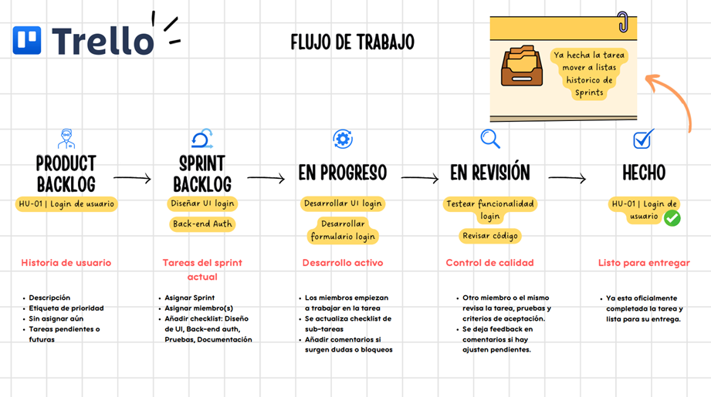

**Evidencia N2:** Pestaña principal del proyecto con filas y tareas

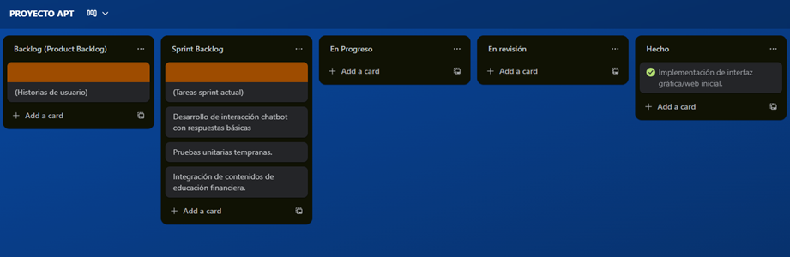

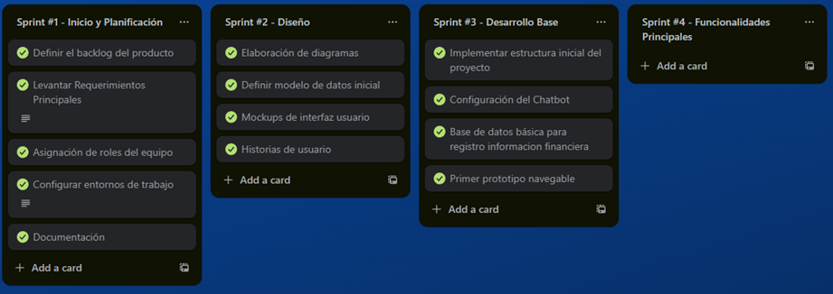

**Evidencia N3:** Contenido y checklist de tarjeta

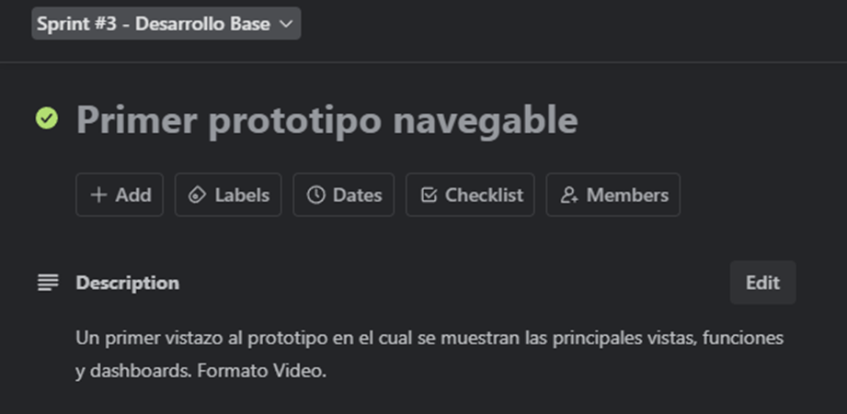

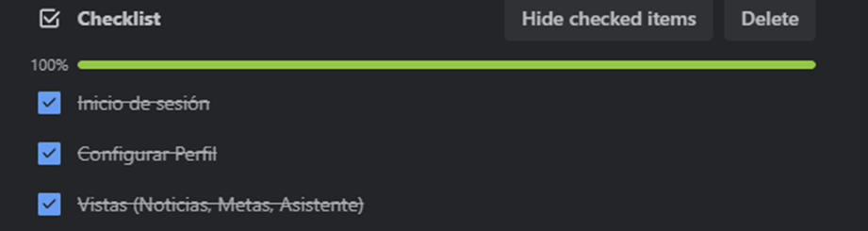

**Evidencia N4:** Carta Gantt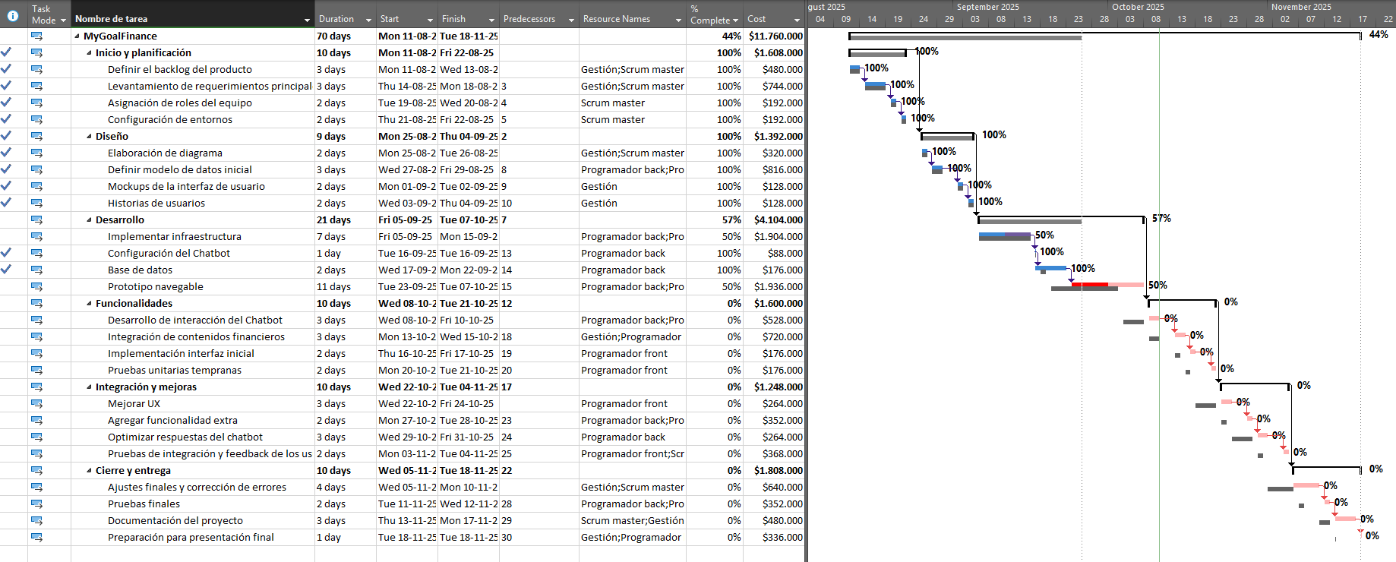

| Resumen Este informe de avance (Fase 2) detalla el estado actual del proyecto de desarrollo de software APT MyGoalFinance, destacando los cambios en la arquitectura y metodología implementados hasta la conclusión del Sprint 3. Se informa que la planificación del proyecto, siguiendo la metodología Scrum con Sprints de dos semanas, se ha ejecutado exitosamente, con la finalización satisfactoria de todas las tareas correspondientes a los Sprints 1, 2 y 3. Como parte de las mejoras, el lenguaje de backend se cambió a TypeScript y se modificó la arquitectura de la aplicación. Además, para optimizar la gestión de un equipo pequeño, se realizó una adaptación exitosa de la metodología a la herramienta Trello, simplificando el trackeo de tareas. El desafío principal identificado y pendiente de resolución, según el docente, es la adquisición de feedback de los usuarios finales, una tarea crucial para validar la orientación y funcionalidad de la aplicación. Abstract This progress report (Phase 2) details the current status of the APT MyGoalFinance software development project, highlighting the architectural and methodological changes implemented up to the conclusion of Sprint 3. The project planning, executed using the Scrum methodology with two-week Sprints, is reported as successful, with all tasks corresponding to Sprints 1, 2, and 3 completed satisfactorily. Key improvements included migrating the *backend* language to TypeScript and modifying the application's architecture. Furthermore, to optimize management for a small team, a successful adaptation of the methodology to the Trello tool was implemented, simplifying task tracking. The main challenge identified and pending resolution, as directed by the instructor, is the acquisition of feedback from end-users, a crucial task for validating the application's focus and functionality. |
| --- |